МІНІСТЕРСТВО ОСВІТИ І НАУКИ УКРАЇНИ
ЛЬВІВСЬКИЙ НАЦІОНАЛЬНИЙ УНІВЕРСИТЕТ ІМЕНІ ІВАНА ФРАНКА
Факультет електроніки та комп'ютерних технологій
Кафедра системного проектування

ЗВІТ
про виконання лабораторної роботи №4
з навчальної дисципліни «Основи нереляційних баз даних»
Тема: «Робота з документами в середовищі MongoDB»

Виконав:
студент групи ФеП-32
Чепара Станіслав
Перевірив:
асистент
Жишкович Андрій Володимирович

Львів - 2026

1. Мета роботи
Створення запитів до документів з командного рядка та графічного інтерфейсу в середовищі СКБД MongoDB.
2. Хід роботи
2.1. Опис структури даних предметної області
Предметна область: Практична реалізація запитів здійснюється на основі бази даних library_db («Бібліотека»), створеної під час виконання попередньої лабораторної роботи №3. База містить дві колекції:
1) authors - документи про письменників (поля: _id, name, country, birth_year, genres, is_classic);
2) books - документи про літературні твори (поля: _id, title, year, genres, pages, price, in_stock, вкладений документ author, посилання author_id, мітка antique).
Для взаємодії з СКБД MongoDB 8.0 використовуються інтерактивна консольна оболонка mongosh та офіційний графічний клієнт MongoDB Compass.
2.2. Параметризовані запити
Відповідно до вимог роботи реалізовано параметризовані запити вибірки з використанням операторів порівняння та логічних операторів ($gte, $lte, $in, $exists, $and, $or).
1) Діапазон значень ($gte, $lte): Запит відбирає книги, опубліковані в першій половині XX століття. Оскільки поле year має числовий тип int, порівняння виконується коректно:
Запит (mongosh):
db.books.find(
{ year: { $gte: 1900, $lte: 1950 } },
{ title: 1, year: 1, _id: 0 }
)

Отриманий результат:
[
{ title: "Лісова пісня", year: 1911 },
{ title: "Тіні забутих предків", year: 1911 },
{ title: "Місто", year: 1928 },
{ title: "Тигролови", year: 1944 },
{ title: "Земля", year: 1902 }
]

2) Входження до множини ($in): Оператор $in перевіряє, чи містить масив genres хоча б одне із зазначених значень:
Запит (mongosh):
db.books.find(
{ genres: { $in: ["поезія", "роман"] } },
{ title: 1, genres: 1, _id: 0 }
)

Отриманий результат:
[
{ title: "Кобзар", genres: ["поезія", "класика"] },
{ title: "Гайдамаки", genres: ["поезія", "історична поема"] },
{ title: "Борислав сміється", genres: ["роман", "соціальна проза"] },
{ title: "Місто", genres: ["роман", "модернізм", "урбаністика"] },
{ title: "Маруся Чурай", genres: ["історичний роман у віршах", "поезія"] }
]

3) Перевірка існування поля ($exists): Оператор $exists перевіряє наявність поля в документі (корисно для напівструктурованих даних MongoDB):
Запит (mongosh):
db.books.find(
{ antique: { $exists: true } },
{ title: 1, year: 1, antique: 1, _id: 0 }
)

Отриманий результат:
[
{ title: "Кобзар", year: 1840, antique: true },
{ title: "Гайдамаки", year: 1841, antique: true },
{ title: "Захар Беркут", year: 1883, antique: true },
{ title: "Борислав сміється", year: 1881, antique: true }
]

4) Логічне «І» ($and) та менше ($lt): Оператор $and вимагає обов'язкового одночасного виконання двох умов:
Запит (mongosh):
db.books.find(
{
$and: [
{ in_stock: true },
{ price: { $lt: 300 } }
]
},
{ title: 1, price: 1, in_stock: 1, _id: 0 }
)

Отриманий результат:
[
{ title: "Гайдамаки", price: 210, in_stock: true },
{ title: "Захар Беркут", price: 280, in_stock: true },
{ title: "Лісова пісня", price: 240, in_stock: true },
{ title: "Тіні забутих предків", price: 260, in_stock: true }
]

5) Логічне «АБО» ($or): Оператор $or повертає документ, якщо виконується хоча б одна з наведених умов:
Запит (mongosh):
db.authors.find(
{
$or: [
{ birth_year: { $lt: 1850 } },
{ birth_year: { $gt: 1900 } }
]
},
{ name: 1, birth_year: 1, _id: 0 }
)
Отриманий результат:
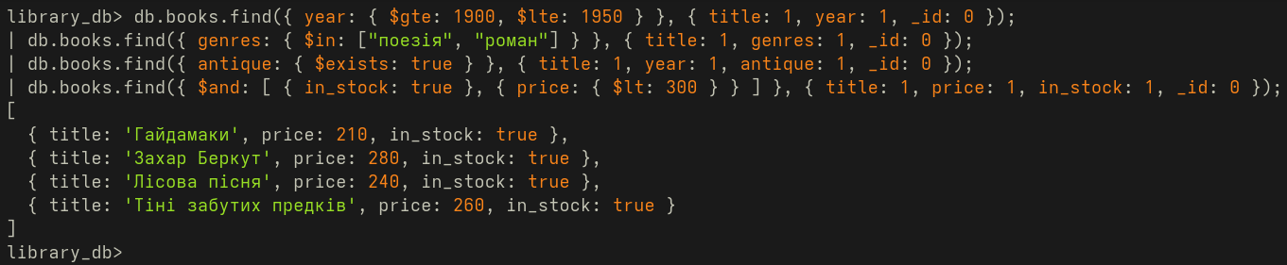
Рис. 1. Виконання параметризованих запитів у консолі mongosh
2.3. Проекції (вибірка окремих полів)
Проекція дозволяє отримувати з бази даних лише необхідні поля документа, зменшуючи обсяг переданих мережею даних. Значення 1 включає поле, 0 - виключає. Поле _id включається автоматично, якщо його явно не приховати через _id: 0.
1) Проекція полів колекції books: Отримання списку книг з відображенням лише назви, року та ціни:
Запит (mongosh):
db.books.find({}, { title: 1, year: 1, price: 1, _id: 0 }).limit(5)

Отриманий результат:
[
{ title: "Кобзар", year: 1840, price: 350 },
{ title: "Гайдамаки", year: 1841, price: 210 },
{ title: "Захар Беркут", year: 1883, price: 280 },
{ title: "Борислав сміється", year: 1881, price: 295 },
{ title: "Лісова пісня", year: 1911, price: 240 }
]

2) Проекція полів колекції authors: Отримання інформації про класиків літератури з вибіркою імені, жанрів та року народження:
Запит (mongosh):
db.authors.find({ is_classic: true }, { name: 1, genres: 1, birth_year: 1, _id: 0 }).limit(4)
Отриманий результат:
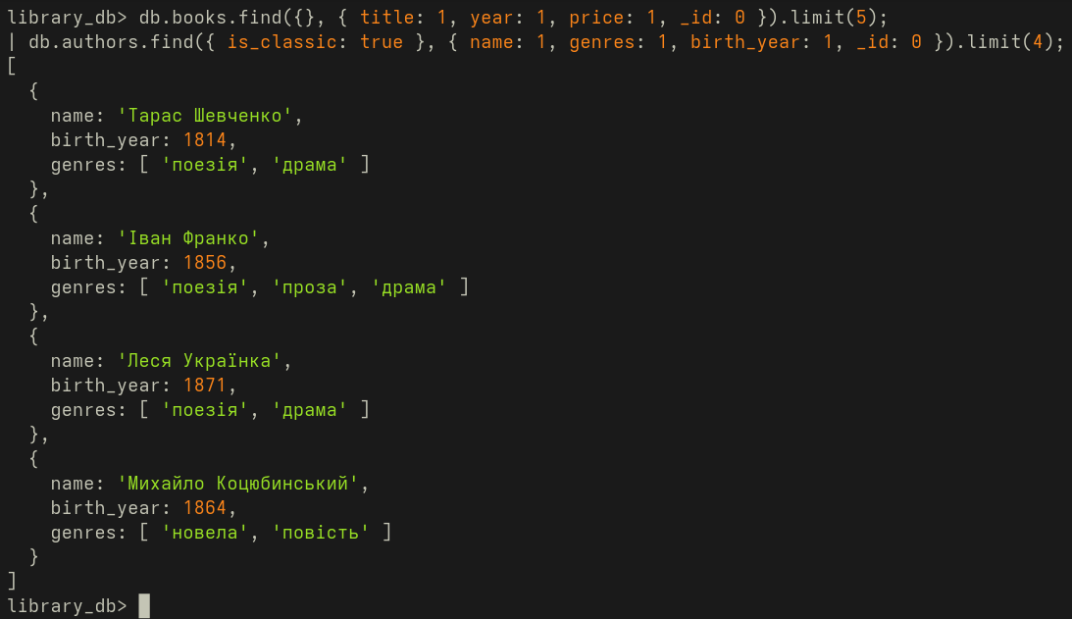
Рис. 2. Виконання запитів з проекціями полів
2.4. Управління вибіркою (limit, skip, findOne)
Для керування обсягом та порційністю вибірки застосовуються методи findOne() (повертає окремий документ замість курсора), limit() (обмежує кількість) та skip() (пропускає задану кількість документів).
1) Вибірка одного документа через findOne(): Пошук конкретної книги за точною назвою з проекцією вкладеного поля автора:
Запит (mongosh):
db.books.findOne(
{ title: "Лісова пісня" },
{ title: 1, year: 1, price: 1, "author.name": 1 }
)

Отриманий результат:
{
_id: ObjectId("6abf52a9ecd73bee4f6a8144"),
title: "Лісова пісня",
year: 1911,
price: 240,
author: { name: "Леся Українка" }
}

2) Посторінкова вибірка (skip + limit): Організація пагінації: пропуск перших двох документів та виведення трьох наступних:
Запит (mongosh):
db.books.find({ in_stock: true }, { title: 1, price: 1, _id: 0 }).skip(2).limit(3)

Отриманий результат:
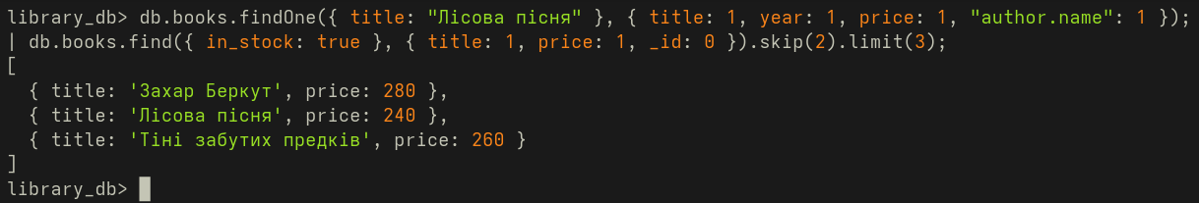
Рис. 3. Управління вибіркою за допомогою findOne, skip та limit
2.5. Сортування даних (sort)
Сортування здійснюється методом sort({ field: 1 / -1 }), де 1 означає зростання (asc), а -1 - спадання (desc).
1) Просте сортування за одним полем: Впорядкування письменників за роком народження від найстаршого до наймолодшого:
Запит (mongosh):
db.authors.find({}, { name: 1, birth_year: 1, _id: 0 }).sort({ birth_year: 1 }).limit(5)

Отриманий результат:
[
{ name: "Тарас Шевченко", birth_year: 1814 },
{ name: "Панас Мирний", birth_year: 1849 },
{ name: "Іван Франко", birth_year: 1856 },
{ name: "Ольга Кобилянська", birth_year: 1863 },
{ name: "Михайло Коцюбинський", birth_year: 1864 }
]

2) Множинне сортування за декількома полями: Впорядкування книг за спаданням вартості (-1), а при однаковій ціні - за зростанням року виходу (1):
Запит (mongosh):
db.books.find({}, { title: 1, price: 1, year: 1, _id: 0 }).sort({ price: -1, year: 1 }).limit(6)

Отриманий результат:

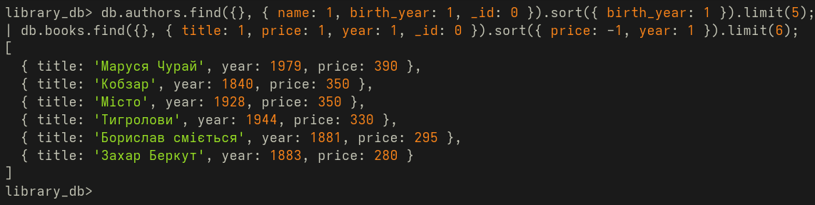
Рис. 4. Сортування документів колекції
2.6. Агрегування даних (Aggregation Framework)
Агрегація в MongoDB реалізує концепцію конвеєра (pipeline), у якому вхідні документи послідовно трансформуються різними стадіями ($group, $match, $sort, $unwind).
1) Групування з агрегатними операторами ($sum, $avg, $min, $max): Розрахунок кількості книг, середньої, мінімальної та максимальної вартості окремо для наявних і відсутніх на складі книг:
Запит (mongosh):
db.books.aggregate([
{
$group: {
_id: "$in_stock",
total_books: { $sum: 1 },
avg_price: { $avg: "$price" },
min_price: { $min: "$price" },
max_price: { $max: "$price" }
}
}
])

Отриманий результат:
[
{ _id: true, total_books: 8, avg_price: 301.25, min_price: 210, max_price: 390 },
{ _id: false, total_books: 2, avg_price: 285, min_price: 275, max_price: 295 }
]

2) Розгортання масивів ($unwind) та групування: Оператор $unwind розбиває масив жанрів кожного автора на окремі документи для подальшого підрахунку частоти:
Запит (mongosh):
db.authors.aggregate([
{ $unwind: "$genres" },
{ $group: { _id: "$genres", authors_count: { $sum: 1 } } },
{ $sort: { authors_count: -1 } },
{ $limit: 5 }
])

Отриманий результат:
[
{ _id: "поезія", authors_count: 5 },
{ _id: "роман", authors_count: 3 },
{ _id: "драма", authors_count: 3 },
{ _id: "повість", authors_count: 3 },
{ _id: "новела", authors_count: 2 }
]

3) Складний конвеєр з фільтрацією ($match), групуванням ($group) та сортуванням ($sort): Фільтрація творів після 1850 року ($match), групування за автором вкладеного документа ($group) з обчисленням сумарної вартості та сортуванням результатів за спаданням суми ($sort):
Запит (mongosh):
db.books.aggregate([
{ $match: { year: { $gte: 1850 } } },
{
$group: {
_id: "$author.name",
books_count: { $sum: 1 },
total_cost: { $sum: "$price" },
avg_pages: { $avg: "$pages" }
}
},
{ $sort: { total_cost: -1 } }
])

Отриманий результат:
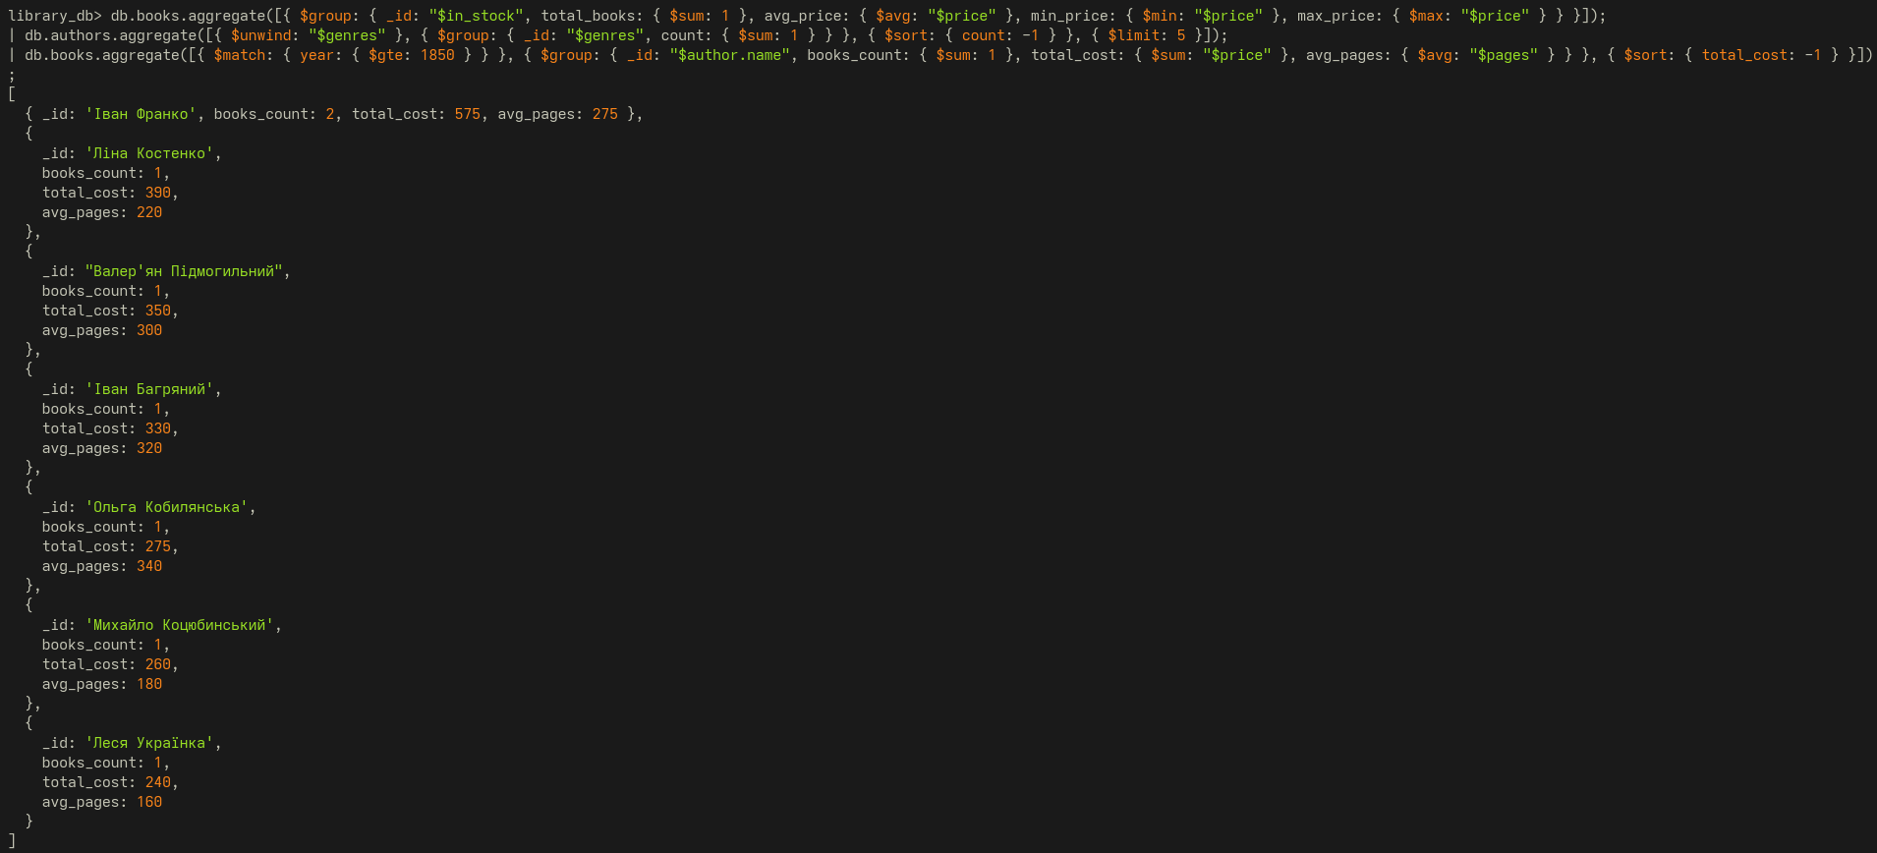
Рис. 5. Робота з конвеєром агрегації ($group, $unwind, складний pipeline)
2.7. Підрахунок кількості документів
Для підрахунку кількості документів застосовано сучасні рекомендовані методи MongoDB: countDocuments() (для точного підрахунку з умовами фільтрації) та estimatedDocumentCount() (для швидкої оцінки на основі метаданих).
Запити підрахунку документів (mongosh):
// Точний підрахунок кількості книг ціною понад 250 грн
db.books.countDocuments({ price: { $gt: 250 } }); // Результат: 8
// Точний підрахунок поетичних творів
db.books.countDocuments({ genres: "поезія" }); // Результат: 3
// Швидка оцінка загальної кількості документів колекції books
db.books.estimatedDocumentCount(); // Результат: 10
// Швидка оцінка загальної кількості документів колекції authors
db.authors.estimatedDocumentCount(); // Результат: 10
Отриманий результат:
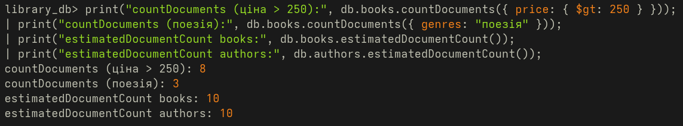
Рис. 6. Підрахунок кількості документів через countDocuments та estimatedDocumentCount
2.8. Робота із запитами у графічному інтерфейсі MongoDB Compass
Відповідно до мети роботи було протестовано виконання фільтрації, проекції та сортування через візуальну панель пошуку MongoDB Compass для колекції books:
• Поле Filter: { year: { $gte: 1900 }, in_stock: true }
• Поле Project: { title: 1, year: 1, price: 1, _id: 0 }
• Поле Sort: { price: -1 }
Графічний клієнт MongoDB Compass автоматично перетворює параметри у BSON-запит до СКБД та наочно відображає відфільтровані документи у режимі перегляду JSON, Table або List.
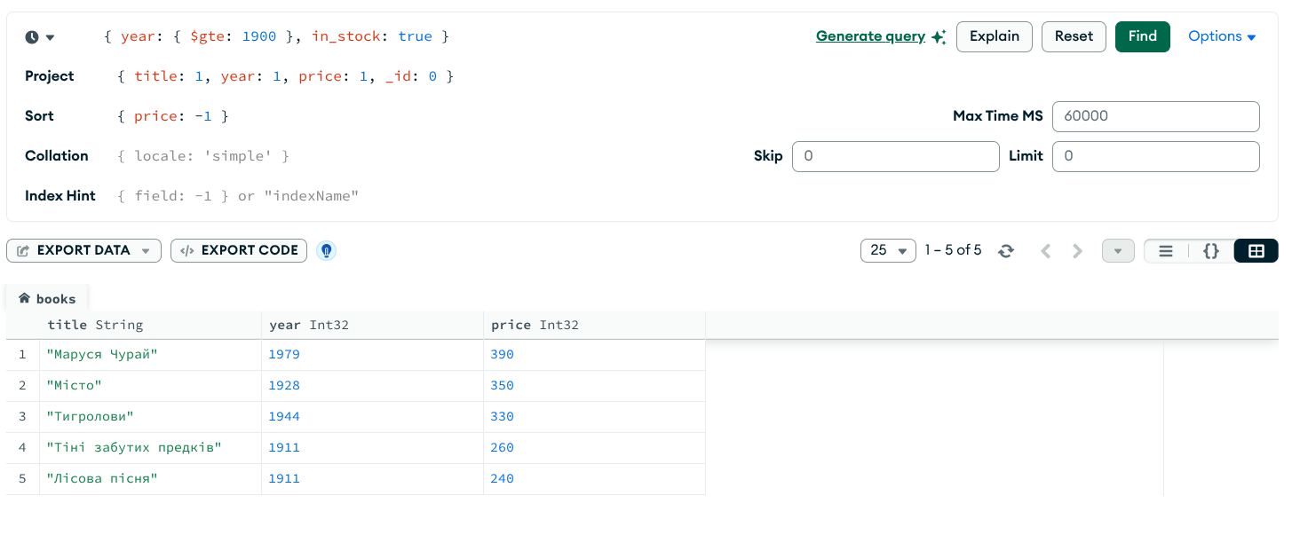
Рис. 7. Фільтрація, проекція та сортування у MongoDB Compass

3. Відповіді на питання для самоконтролю
1. За допомогою якого методу можна виконувати вибірку документів з колекції?
Для вибірки документів з колекції використовується метод find(query, projection) (повертає курсор на знайдений набір документів) або метод findOne(query, projection) (повертає перший знайдений документ безпосередньо у вигляді об'єкта BSON/JSON).
2. Чи потрібен метод pretty() в сучасному MongoDB Shell (mongosh)?
Ні, у сучасному mongosh метод pretty() більше не потрібен. Сучасна оболонка mongosh за замовчуванням автоматично форматує всі документи з відступами, переносами рядків та кольоровою підсвіткою синтаксису. Метод pretty() був необхідний лише у старій застарілій оболонці mongo shell.
3. Які оператори порівняння можуть використовуватися в параметризованих запитах? Наведіть не менше 5 прикладів.
Оператори порівняння в MongoDB:
• $eq - значення дорівнює вказаному;
• $ne - значення не дорівнює вказаному;
• $gt - більше ніж вказане значення;
• $gte - більше або дорівнює;
• $lt - менше ніж вказане значення;
• $lte - менше або дорівнює;
• $in - значення міститься у заданому масиві;
• $nin - значення відсутнє у заданому масиві.
Приклади використання:
1) db.books.find({ price: { $lte: 300 } })
2) db.books.find({ year: { $gte: 1900 } })
3) db.books.find({ in_stock: { $ne: false } })
4) db.books.find({ genres: { $in: ["поезія", "роман"] } })
5) db.authors.find({ birth_year: { $lt: 1850 } })
4. Які логічні оператори можуть використовуватися в параметризованих запитах? Поясніть різницю між $and та $or.
У MongoDB використовуються такі логічні оператори: $and (логічне І), $or (логічне АБО), $not (логічне заперечення), $nor (ні-АБО, істина коли всі умови хибні).
Різниця між $and та $or:
• $and вимагає обов'язкового одночасного виконання абсолютно всіх перелічених умов масиву. Якщо хоча б одна умова хибна, документ не потрапляє у вибірку;
• $or вимагає виконання хоча б однієї умови з переліку. Документ буде повернено, якщо він задовольняє одну, кілька або всі умови.
5. Що таке проекція та її призначення в запитах? Наведіть приклад.
Проекція - це механізм вказівки конкретних атрибутів документа, які потрібно отримати у відповіді СКБД. Призначення проекції: зменшення мережевого навантаження, економія оперативної пам'яті клієнта та сервера, підвищення швидкодії запитів при роботі з великими документами.
Приклад: db.books.find({}, { title: 1, price: 1, _id: 0 }) - повертає лише назву книги та її ціну, приховуючи поле _id.
6. Які функції використовуються для управління вибіркою? Поясніть призначення limit(), skip() та findOne().
Для управління вибіркою використовуються такі методи:
• limit(n) - обмежує максимальну кількість документів у відповіді числом n;
• skip(n) - пропускає перші n знайдених документів перед поверненням результату (разом із limit() утворює механізм пагінації);
• findOne(query, projection) - знаходить і повертає перший відповідний критерію документ у вигляді об'єкта, не повертаючи курсор.
7. Які методи використовуються для підрахунку документів у MongoDB станом на 2025 рік? Чому метод .count() більше не рекомендується використовувати?
Станом на 2025 рік актуальними та рекомендованими методами є countDocuments() та estimatedDocumentCount().
Метод .count() (а також db.collection.find().count()) визнаний застарілим (deprecated) та вилучений з нових версій, оскільки він повертав неточні результати на шардованих кластерах і в разі нештатних зупинок вузлів, бо орієнтувався на застарілі метадані колекції замість фактичного стану колекції.
8. У чому різниця між countDocuments() та estimatedDocumentCount()? Коли краще використовувати кожен з них?
Різниця між методами:
• countDocuments(query) виконує точний підрахунок документів шляхом сканування відповідних індексів або виконання агрегації. Він підтримує будь-які параметри фільтрації. Застосовується для точних бізнес-запитів;
• estimatedDocumentCount() повертає наближену (оціночну) кількість документів усієї колекції за рахунок миттєвого зчитування метаданих. Він не приймає фільтри, але працює миттєво навіть на колекціях із мільйонами записів. Застосовується для загальної статистики, моніторингу та швидкого відображення розміру таблиць.
9. Що представляє собою запит агрегування? Який SQL-аналог цієї операції?
Запит агрегування - це операція обробки даних через конвеєр (pipeline), де потік документів послідовно проходить кілька стадій обробки: фільтрацію, перетворення полів, групування та обчислення підсумкових величин.
Прямим SQL-аналогом є вираз GROUP BY з агрегатними функціями (COUNT, SUM, AVG, MIN, MAX), а також комбінації операторів WHERE, HAVING, JOIN та ORDER BY.
10. Які стадії конвеєра агрегації (pipeline stages) ви знаєте? Наведіть не менше 5 прикладів.
Основні стадії агрегаційного конвеєра:
1) $match - фільтрація документів за критеріями (аналог WHERE у SQL);
2) $group - групування документів за ключем та обчислення агрегатних показників (GROUP BY);
3) $sort - сортування потоку документів (ORDER BY);
4) $project - вибір, додавання або перетворення полів вихідного документа (SELECT);
5) $unwind - розгортання елементів масиву в окремі документи для кожного елемента;
6) $limit та $skip - обмеження кількості документів та пропуск перших записів;
7) $lookup - виконання лівого зовнішнього з'єднання з іншою колекцією (LEFT JOIN).
11. Які агрегатні оператори (accumulator operators) можна використовувати в запитах агрегування? Поясніть призначення $sum, $avg, $max, $min.
Агрегатні оператори накопичення обчислюють підсумкові значення всередині стадії $group:
• $sum - додає числові значення в межах групи (наприклад, {$sum: 1} рахує кількість документів, а {$sum: '$price'} обчислює загальну вартість);
• $avg - розраховує середнє арифметичне значення заданого числового поля для кожної групи;
• $max - знаходить максимальне значення поля в групі;
• $min - знаходить мінімальне значення поля в групі.
Інші популярні оператори: $first, $last, $push, $addToSet.
12. Що робить стадія $unwind в агрегаційному конвеєрі? Наведіть приклад використання.
Стадія $unwind деконструює поле-масив документа і створює новий документ для кожного елемента цього масиву. Якщо документ містить масив із 4 значень, після стадії $unwind на виході утвориться 4 копії документа, кожна з яких містить один елемент масиву.
Приклад: db.authors.aggregate([ { $unwind: '$genres' }, { $group: { _id: '$genres', count: { $sum: 1 } } } ]) - дозволяє порахувати точну кількість авторів у кожному конкретному жанрі.
13. Як виконати сортування за зростанням та спаданням у MongoDB? Що означають параметри 1 та -1?
Сортування виконується методом .sort({ field_name: direction }).
Параметр 1 задає впорядкування за зростанням (від меншого до більшого, від А до Я, від старішої дати до новішої).
Параметр -1 задає впорядкування за спаданням (від більшого до меншого, від Я до А, від найновішої дати до старішої).
14. Що таке параметр $natural при сортуванні та коли його використовують?
Параметр { $natural: 1 } або { $natural: -1 } задає сортування в природному порядку зберігання даних (natural order) - тобто порядку фізичного запису документів на диск або вставки в колекцію без використання індексів.
Його використовують переважно у кільцевих (capped) колекціях, де нові дані послідовно записуються у буфер, що дозволяє миттєво зчитувати останні додані події: db.collection.find().sort({ $natural: -1 }).

4. Висновки
Під час виконання лабораторної роботи №4 було практично опановано створення та виконання запитів до документів у документо-орієнтованій СКБД MongoDB. Робота виконувалася на основі розробленої в лабораторній роботі №3 бази даних library_db з колекціями books та authors.
Було успішно реалізовано параметризовані запити з використанням операторів порівняння ($gte, $lte), перевірки входження в масив ($in), перевірки наявності поля ($exists) та логічних конструкцій ($and, $or). Також відпрацьовано механізм проекцій для вибірки лише необхідних атрибутів документа та приховування службового поля _id, що суттєво оптимізує навантаження на мережу та клієнтську пам'ять.
Опановано методи управління обсягом вибірки: знаходження одиничних документів через findOne(), обмеження розміру через limit() та реалізацію пагінації через комбінацію skip().limit(). Відпрацьовано просте та складене сортування документів (sort) за зростанням та спаданням значень.
Особливу увагу приділено конвеєру агрегації (Aggregation Framework). Реалізовано обчислення статистичних параметрів через групування ($group) з акумуляторами $sum, $avg, $min, $max, виконано розгортання масивів через $unwind, а також побудовано багатостадійний конвеєр обробки даних ($match -> $group -> $sort). Для підрахунку документів протестовано актуальні методи countDocuments() та estimatedDocumentCount(), а також виконано візуальну побудову фільтрів у графічному середовищі MongoDB Compass.

